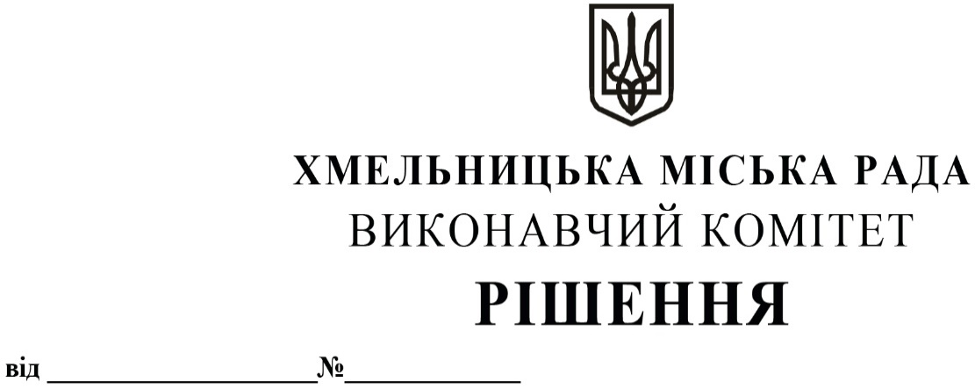

09.10.2025 1420

Про виділення коштів

з цільового фонду Хмельницької

міської ради

Розглянувши клопотання заступника міського голови та відповідно до рішення четвертої сесії Хмельницької міської ради від 31.10.2006 року № 2 «Про утворення цільового фонду Хмельницької міської ради соціально-економічного та культурного розвитку Хмельницької міської територіальної громади  та затвердження Положення про нього» зі змінами та доповненнями, керуючись Законом України «Про місцеве самоврядування в Україні», виконавчий комітет міської ради

ВИРІШИВ:

1.Виділити з цільового фонду Хмельницької міської ради кошти в сумі 38 500,00 грн (тридцять вісім тисяч п’ятсот гривень 00 коп.) на закупівлю цінних подарунків (наборів авторської парфумерії) в кількості 50 штук для відзначення кращих працівників підприємств, організацій, установ, спортивних та освітніх закладів, військовослужбовців військових частин міста, згідно з додатком.

2.Видатки здійснити за рахунок коштів п.3.2.6 цільового фонду Хмельницької міської ради.

3.Контроль за виконанням рішення покласти на заступника міського голови М. Кривака, начальника відділу бухгалтерського обліку, планування та звітності- головного бухгалтера

Л. Стародуб.

Міський голова Олександр СИМЧИШИН

Додаток

до рішення виконавчого комітету

від 09.10.2025 № 1420

**Перелік**

**найменувань цінних подарунків для відзначення кращих працівників підприємств, організацій та установ міста, спортивних та освітніх закладів, військовослужбовців військових частин міста**

|  |  |  |  |  |
| --- | --- | --- | --- | --- |
| № | Найменування продукції | Кількість,  в штуках | Вартість за  штуку, грн | Загальна вартість за штуку, грн |
| 1. | Набір авторської парфумерії (абрикос): корзинка, скраб для тіла (100г), масло ши (100г), гідролат (100г), олійка для волосся (30 мл), мило фасоване (90г) | 8 | 750,00 | 6 000,00 |
| 2. | Набір авторської парфумерії (апельсин): корзинка, скраб для тіла (100г), масло ши (100г), гідролат (100г), олія для тіла (100 г), мило фасоване (90г) | 8 | 750,00 | 6 000,00 |
| 3. | Набір авторської парфумерії (троянда): корзинка, скраб для тіла (100г), масло ши (100г), гідролат (100г), олія для обличчя (30 г), мило фасоване (90г) | 6 | 750,00 | 4 500,00 |
| 4. | Набір авторської парфумерії (лаванда): корзинка, скраб для тіла (100г), масло ши (100г), гідролат (100г), олія для тіла (100 г), мило фасоване (90г) | 8 | 750,00 | 6 000,00 |
| 5. | Набір авторської парфумерії (чоловічий): корзинка, шампунь для волосся (275г), мило для гоління (100г), скраб для тіла (100г), мило фасоване (140г) | 20 | 800,00 | 16 000,00 |
|  | **Всього:** | | | **38 500,00** |

Заступник міського голови Михайло КРИВАК

Начальник відділу публічних закупівель Інна ВІННІЧУК